Игры
на развитие логического мышления у детей 5- 6 лет

ИГРА «ВЕРЮ – НЕ ВЕРЮ».

Цель: сформировать у ребенка основные элементы мыслительных процессов: сравнение, классификация, синтез, анализ, обобщение.
Правила игры
Воспитатель говорит какую-то фразу, а ребенок должен определить, это правда или выдумка.
Старайтесь предлагать такие фразы, на которые можно дать неоднозначные ответы. Пусть ребенок поразмышляет над каждой фразой и попробует объяснить, почему он так считает. Так ребенок учится докапываться до истины своим путем, опираясь на сравнения, рассуждения, собственные выводы. Именно такой подход дает бесценный индивидуальный опыт и развивает в ребенке наблюдательность, когда он слушает и видит, казалось бы, очевидные утверждения.
Примеры фраз и образцы ответов:
*«Сок можно есть ложкой». (Да, если он замороженный.)
*«Мороженое можно выпить». (Да, если оно растает.)
*«Снег бывает только зимой». (Он бывает весной и осенью, а в некоторых местах он лежит и летом, и зимой — например, на полюсах.)
*«По воде можно ходить». (Да, если она замерзнет.)
*«Все птицы летают». (Не все, есть птицы, которые не летают, например: курица, индюк, страус, киви, пингвин.)
Фразы:
*«Все люди спят».
*«Все яблоки сладкие».
* «Дождь бывает холодный и теплый».
* «Все животные впадают в зимнюю спячку».

«НАЗОВИ ОДНИМ СЛОВОМ»

Цель: развивать способность к обобщению и абстрактному мышлению.

Правила игры
Воспитатель называет группы слов, объединенных по общему признаку, и просит ребенка назвать их одним словом.

Примеры заданий:
* «Дом, сарай, хижина, небоскреб» (здание).
* «Брат, сестра, бабушка, тетя, папа» (родственники).
* «Карандаш, тетрадь, бумага, ручка, альбом для рисования» (канцтовары).
* «Поезд, велосипед, самолет, автомобиль, корабль» (транспорт).
* «Игорь, Сергей, Иван, Кирилл» (мужские имена).
* «Вишня, клубника, смородина, крыжовник, арбуз» (ягоды).
* «Стол, кровать, шкаф, стул, кресло» (мебель).

ИГРА «АССОЦИАЦИЯ»

Цель: формировать ассоциативные представления о предметах и явлениях.

Правила игры
В этой игре дети учатся разграничивать понятия существенных и второстепенных признаков предмета. Воспитатель объясняет ребенку задание следующим образом: «Сначала я скажу одно слово. Оно будет главным. Потом прочитаю еще ряд других, которые относятся к этому слову. Твоя задача назвать то, без чего главное слово никак не может обойтись». Обсуждайте каждое предложенное слово, пусть ребенок обосновывает свои ответы, а воспитатель помогает ему выделять существенные признаки.

Примеры заданий:
* Комната (стены, кровать, пол, потолок, телевизор, ковер, люстра).
* Человек (тело, мозг, платье, шляпа, кольцо, ноги).
* Магазин (покупатели, товар, музыка, телевизор, деньги, продавец, кровать).
* Дерево (корни, цветы, вода, воздух, ствол, скамейка, солнце, листья).

Цель: сформировать у ребенка основные элементы мыслительных процессов: сравнение, классификация.

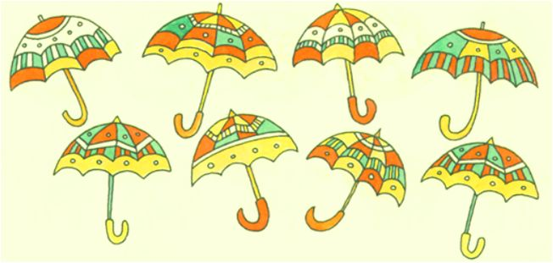

Цель: сформировать у ребенка основные элементы мыслительных процессов: сравнение, классификация, синтез, анализ, обобщение.

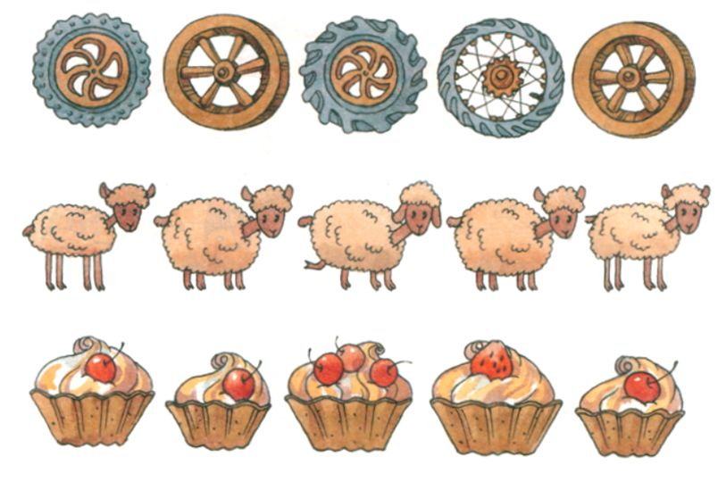

Цель: сформировать у ребенка основные элементы мыслительных процессов: сравнение, классификация, синтез, анализ, обобщение.

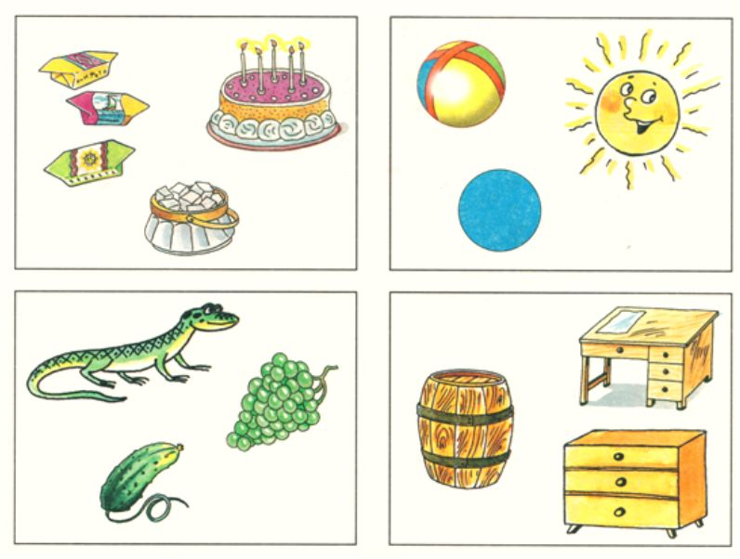

Цель: сформировать у ребенка основные элементы мыслительных процессов: сравнение, классификация, синтез, анализ, обобщение.
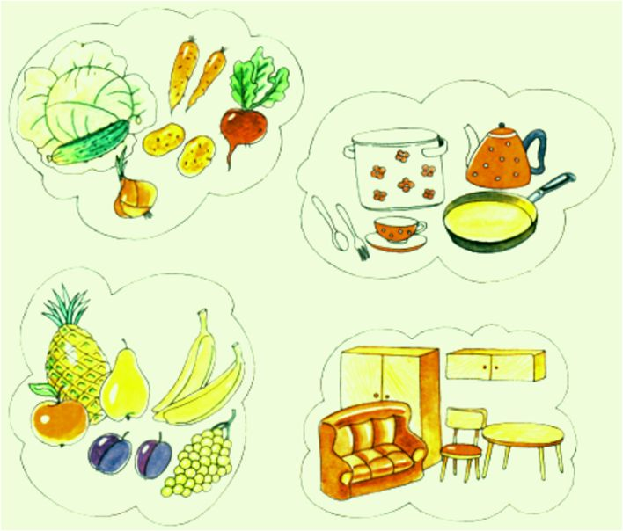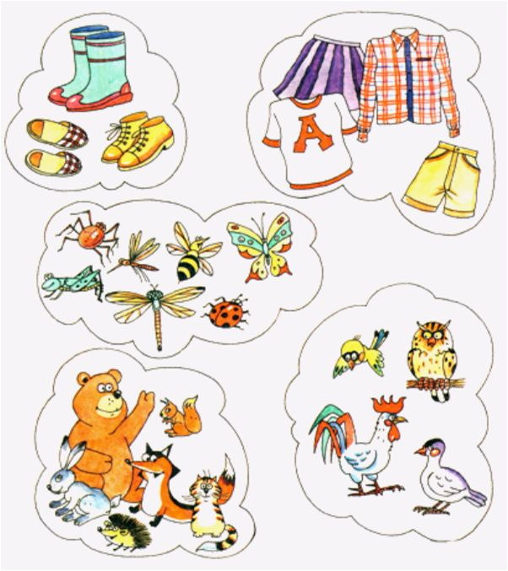

НАЗОВИ В КАЖДОМ РЯДУ ПРЕДМЕТ,
КОТОРЫЙ НЕ ПОДХОДИТ К ОСТАЛЬНЫМ.
ОБЪЯСНИ, ПОЧЕМУ ОН ЛИШНИЙ.

Цель: сформировать у ребенка основные элементы мыслительных процессов: сравнение, классификация, синтез, анализ, обобщение.

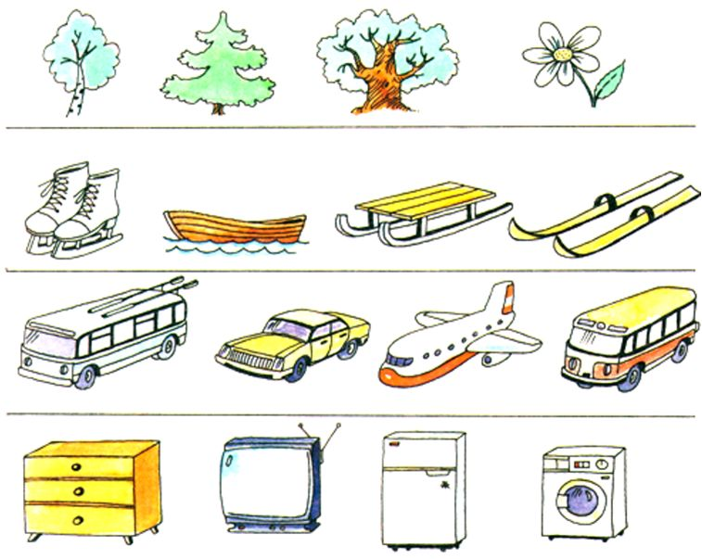

В РАМКЕ ИЗ НИЖНЕГО РЯДА
ВЫБЕРИ НЕДОСТАЮЩИЙ ПРЕДМЕТ
ДЛЯ ВЕРХНЕГОРЯДА.
ПОЧЕМУ ТЫ ВЫБРАЛ ЭТОТ ПРЕДМЕТ?

Цель: сформировать у ребенка основные элементы мыслительных процессов: сравнение, классификация, синтез, анализ, обобщение.
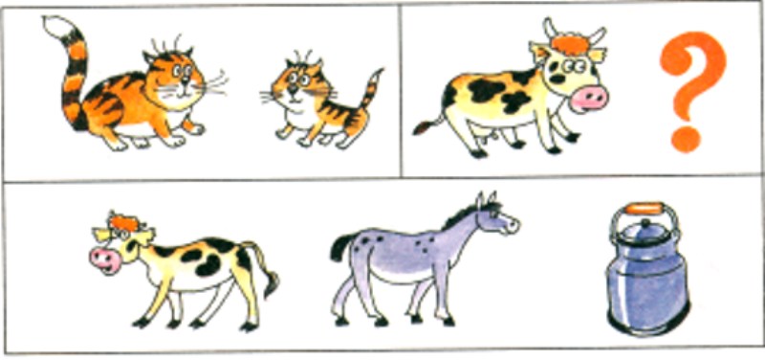

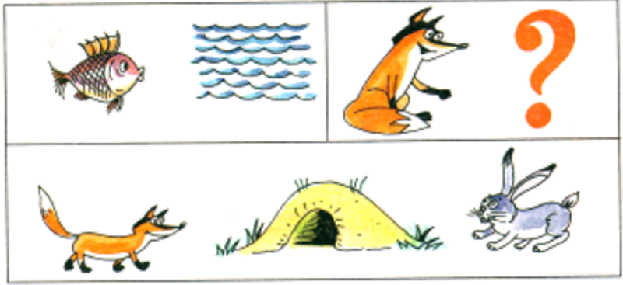

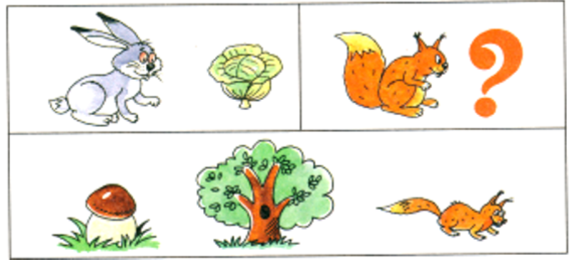

НАЙДИ ЛИШНИЙ ПРЕДМЕТ

Цель: сформировать у ребенка основные элементы
мыслительных процессов: сравнение, классификация, синтез, , анализ, обобщение.
Правила игры
У каждого из этих предметов есть смысловая пара, кроме одного.
Что это за предмет?

